**Тематический день «День волшебного алфавита»**

**в подготовительной группе**

Тематический день направлен на создание оптимальных условий в группе для знакомства детей с азбукой через игру. Предложенная игровая деятельность способствует развитию мотивационной готовности детей к школьному обучению, развивает интерес к познанию нового, вовлекает в творческий эксперимент и не навязчиво, используя игровые приемы, обучает основам грамоты.

Важность самой первой детской книжки — АЗБУКИ велика. Что такое азбука? Что означает это слово? Какова история возникновения этого слова? Зачем нам алфавит?

**Задачи тематического дня:**

**Воспитательные задачи:**

* Воспитывать любовь и уважение к родному языку
* Воспитывать умение понимать юмор
* Воспитывать у детей интерес к творческому взаимодействию при совместной работе с родителями.

**Домашнее задание**

За несколько дней до проведения игры детям задается домашнее задание, которое они должны выполнить совместно с родителями. Им предлагается различными способами написать свое имя на бумаге, используя нетрадиционные материалы, такие как бисер, крупа, ленты, салфетки и другие.

Данное задание позволяет направить ребенка на совместный труд с родителями, научит правильно составлять свое имя, а впоследствии и правильно его писать.

**Развивающие задачи:**

* Развить творческие способности, память, внимание.
* Формировать мотивационную готовность к школе.
* Развивать фонематический слух, восприятие звуков, обогащать словарный запас
* Развивать мелкую моторику.

**Образовательные задачи:**

* Продолжать знакомить с буквами русского алфавита.
* Учить преобразовывать слова путем замены одной буквы на другую (Дочка – точка – бочка т.д.)
* обогащать словарный запас
* Учить придумывать 2-й и 3-й слоги к 1-ому заданному слогу (Со – вок, ва, боль, да, бака т.д.)

**Воспитатель**: Ребята, что необычного вы увидели сегодня в нашей группе? (В различных местах расположены буквы).

Отгадайте загадку:

По линиям друзья идут,

Друг друга за руки ведут.

(Буквы)

Верно, это буквы, ими обозначают звуки речи. А вы знаете буквы? Назовите их. (Ответы детей).

Молодцы. Только вы сейчас назвали буквы современного алфавита, но они не всегда так назывались и писались.

Раньше первая буква называлась «аз», вторая «буки», если их соединить, получится азбука. Азбука – первая книга, которую вы будете изучать в школе. Буквы, расположенные друг за другом в определенном порядке, называются «алфавит». Слово «алфавит» образовалось от названий первых греческих букв: альфа (а) и вита (в). По алфавиту размещают слова в словарях, справочниках, составляют разные списки. Как вы думаете, почему? (Так проще и быстрее найти нужное слово)

Расшалились буквы наши, поиграть зовут скорей.

Сколько разных предложений и заманчивых идей

возникает у детей.

Но для правильных ответов нужно буквы четко знать

и уметь их различать.

Далее детям предлагаются творческие задания следующего плана:

* «Аукцион слов» (придумывание 2-ого и 3-его слогов к заданному 1-ому слогу со- )
* «Веселая цепочка» (преобразование слов путем замены одной буквы: дочка – точка – бочка и т.д.)
* «Назови по буквам» (лес – л е с, река – р е к а и т.д.)
* Подвижная игра «Я знаю 5 слов на букву к: карандаш, каток, кошка, колобок, каша»
* Подбери родственные слова к слову *снег (*снежок, снежинка, снежный, снеговик)
* Необычная зарядка «Покажи букву» (ф, к, у, в, г, ж)
* Чтение рассказа В. Драгунского «Заколдованная буква»(буква ***ш***: сыски, хыхки, фыфки)
* Выставка «Необычные портреты» (Прочти свое имя)

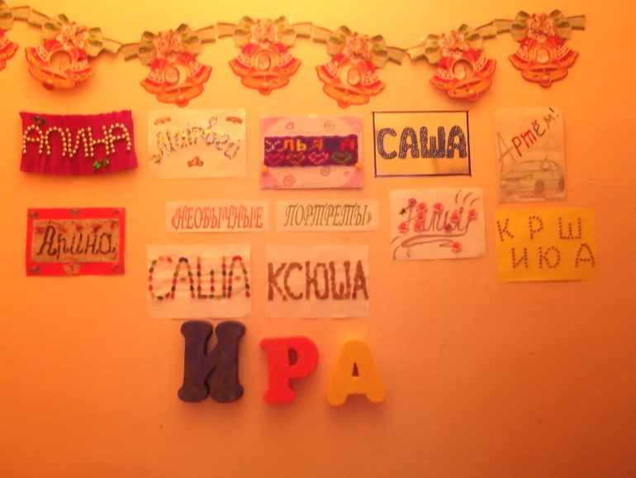

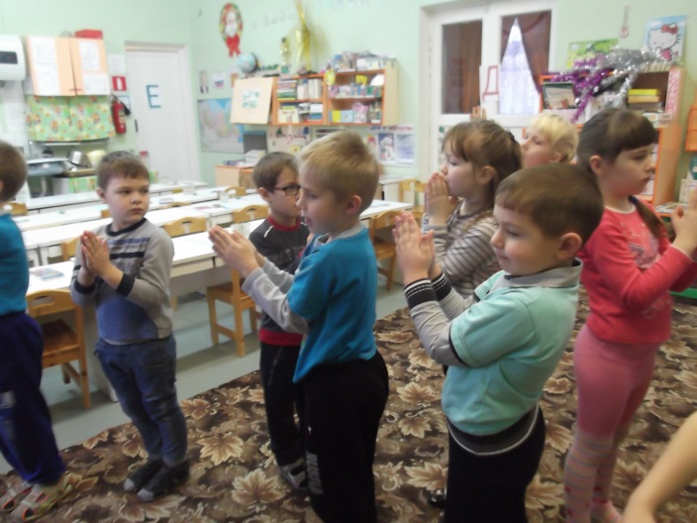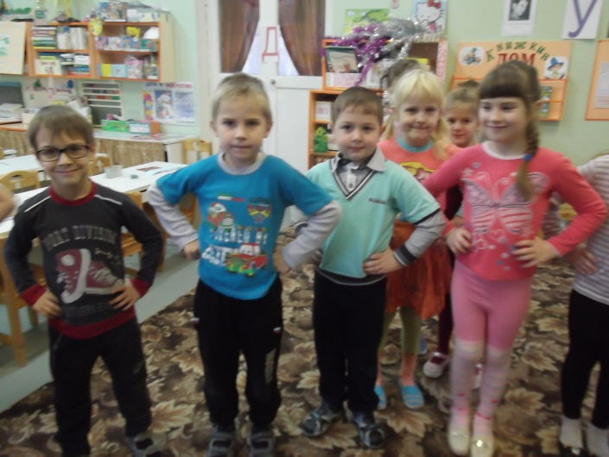

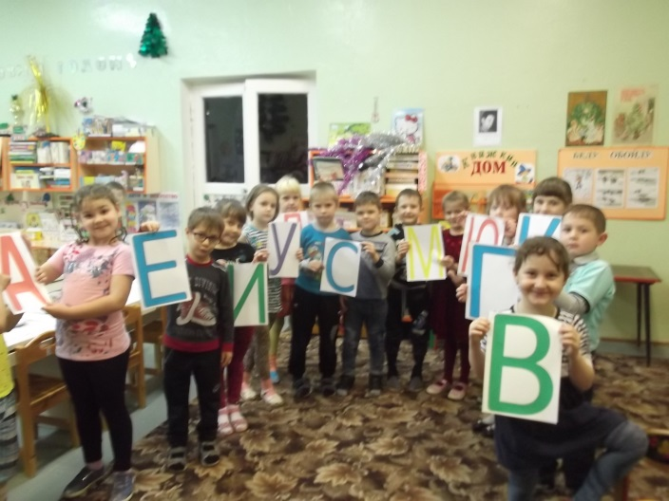

Воспитатель: Молодцы, ребята, хорошо справились со всеми заданиями, а с помощью этих букв можно написать любые слова, предложения, рассказы, сказки, но для этого надо много учиться.

Русский язык нужно учить. И начинается изучение русского языка с алфавита. Хорошее знание алфавита помогает человеку в жизни. Люди становятся образованными, умными. Продолжим и дальше изучать наш родной русский язык.

Тематический день подготовила и провела воспитатель Духова Надежда Михайловна